Карточка Кошкинской сельской библиотеки
Павлова Надежда Дмитриевна
Название организации | Кошкинская сельская библиотека
Тип учреждения | Библиотека
Муниципальный район | Алькеевский
село | село
Полный адрес | 422892, РТ, Алькеевский район, с.Кошки ул. М.Джалиля д.24
График работы | с 12.00 -16.00, с 18.00-20.00 выходной - вторник
Телефон | -
Факс | -
Е-mail | -
 | -
Краткая история | Помещение библиотеки находится в здании сельского клуба. Площадь библиотеки 70кв.м.
О деятельности организации | Фонд библиотеки насчитывает 10382 изданий. Выписываем 21 наименований газет и журналов.  Основные задачи и направления деятельности библиотеки:  -активизация чтения под девизом: «Книгу - в каждый дом»- посредством индивидуальной беседы с читателем, выход на рабочие места, места учебы, посещения на дому;  - содействие учащимся книгой в учебном процессе;  -пропаганда литературы краеведческого содержания;  -воспитание любви к чтению через кружковую работу;  Параллельно с индивидуальной работой с читателем так же проводятся различные массовые мероприятия, такие как беседы с читателями, диспуты, премьеры книг, читательские конференции, организуются книжные выставки.  Так к 50-летию полета в космос Ю.Гагарина была организована книжно - иллюстративная выставка под названием «Поехали…», проведена беседа «Каким он парнем был».  К 125-летию Г.Тукая организована выставка «Душа Тукая живет в наших душах». В образе сказочного героя- Шурале с вопросами викторины участвовала в конкурсе чтецов стихотворений Г.Тукая под названием «Тукай приходит к нам с весной»  С членами кружка «Почитаем - поиграем» проводим вечера загадок «Отканга мәкаль, тапкырга – табышмак»,  литературные викторины, «веселые стихи про серьёзные грехи», обсуждения книг «Мы - дети солнца» Резеды Валеевой, «Волшебное зеркало» Шауката Галеева и другие. Семейные формуляры, которые оформлены на читателей-детей позволяет охватить чтением всех членов семьи, начиная с бабушек и дедушек и до младших членов семьи.  В пропаганде краеведческой литературы используются материалы по истории, культуре, литературе как района, так и села Кошки с постоянно действующей выставки «Родной край Алькеевский» и экспонаты мини-музея «Наше село в колесе истории»  Такие календарные праздники, как 8-ое Марта, День защитников Отечества, День победы, декада пожилых людей, День матери не вычеркиваются из поля зрения библиотечной работы.  Деятельность библиотеки идет в тесной связи с сельским населением, школой, школьной библиотекой, СДК.
Фотография фасада учреждения | 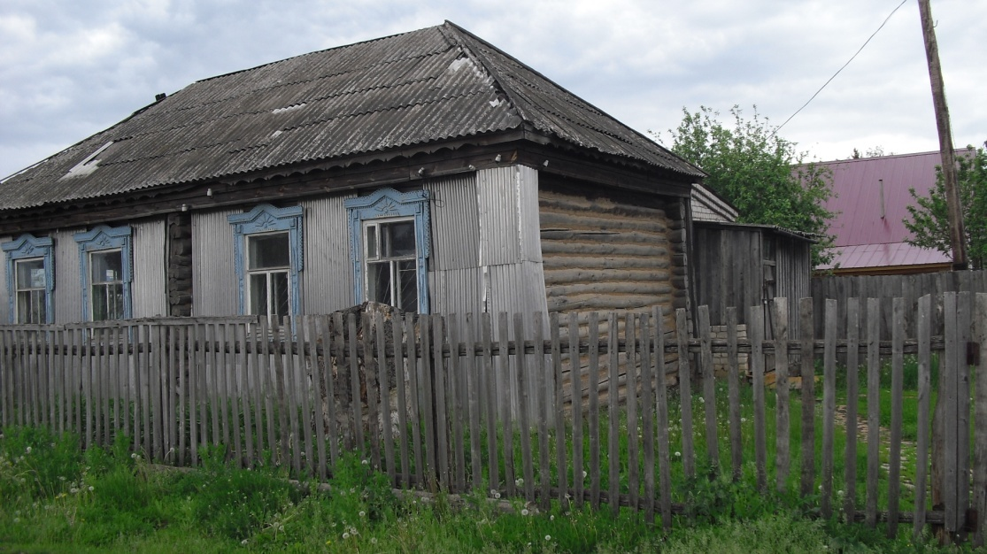
Подробная информация об организации | Параллельно с индивидуальной работой с читателем так же проводятся различные массовые мероприятия, такие как беседы с читателями, диспуты, премьеры книг, читательские конференции, организуются книжные выставки.  Так к 50-летию полета в космос Ю.Гагарина была организована книжно- иллюстративная выставка под названием «Поехали…», проведена беседа «Каким он парнем был».  К 125-летию Г.Тукая организована выставка «Душа Тукая живет в наших душах». В образе сказочного героя- Шурале с вопросами викторины участвовала в конкурсе чтецов стихотворений Г.Тукая под названием «Тукай приходит к нам весной»  С членами кружка «Почитаем - поиграем» проводим вечера загадок  литературные викторины, «веселые стихи про серьёзные грехи», обсуждения книг «Мы - дети солнца» Резеды Валеевой, «Волшебное зеркало» Шауката Галеева и другие. Семейные формуляры, которые оформлены на читателей-детей позволяет охватить чтением всех членов семьи, начиная с бабушек и дедушек и до младших членов семьи.  В пропаганде краеведческой литературы используются материалы по истории, культуре, литературе как района, так и села Кошки с постоянно действующей выставки «Родной край - Алькеево» и экспонаты мини-музея «Наше село в колесе истории»  Такие календарные праздники, как 8-ое Марта, День защитников Отечества, День победы, декада пожилых людей, День матери не вычеркиваются из поля зрения библиотечной работы.  Деятельность библиотеки идет в тесной связи с сельским населением, школой, школьной библиотекой, СДК.

Ф,И.О. руководителя | Павлова Надежда Дмитриевна
Фотография руководителя | 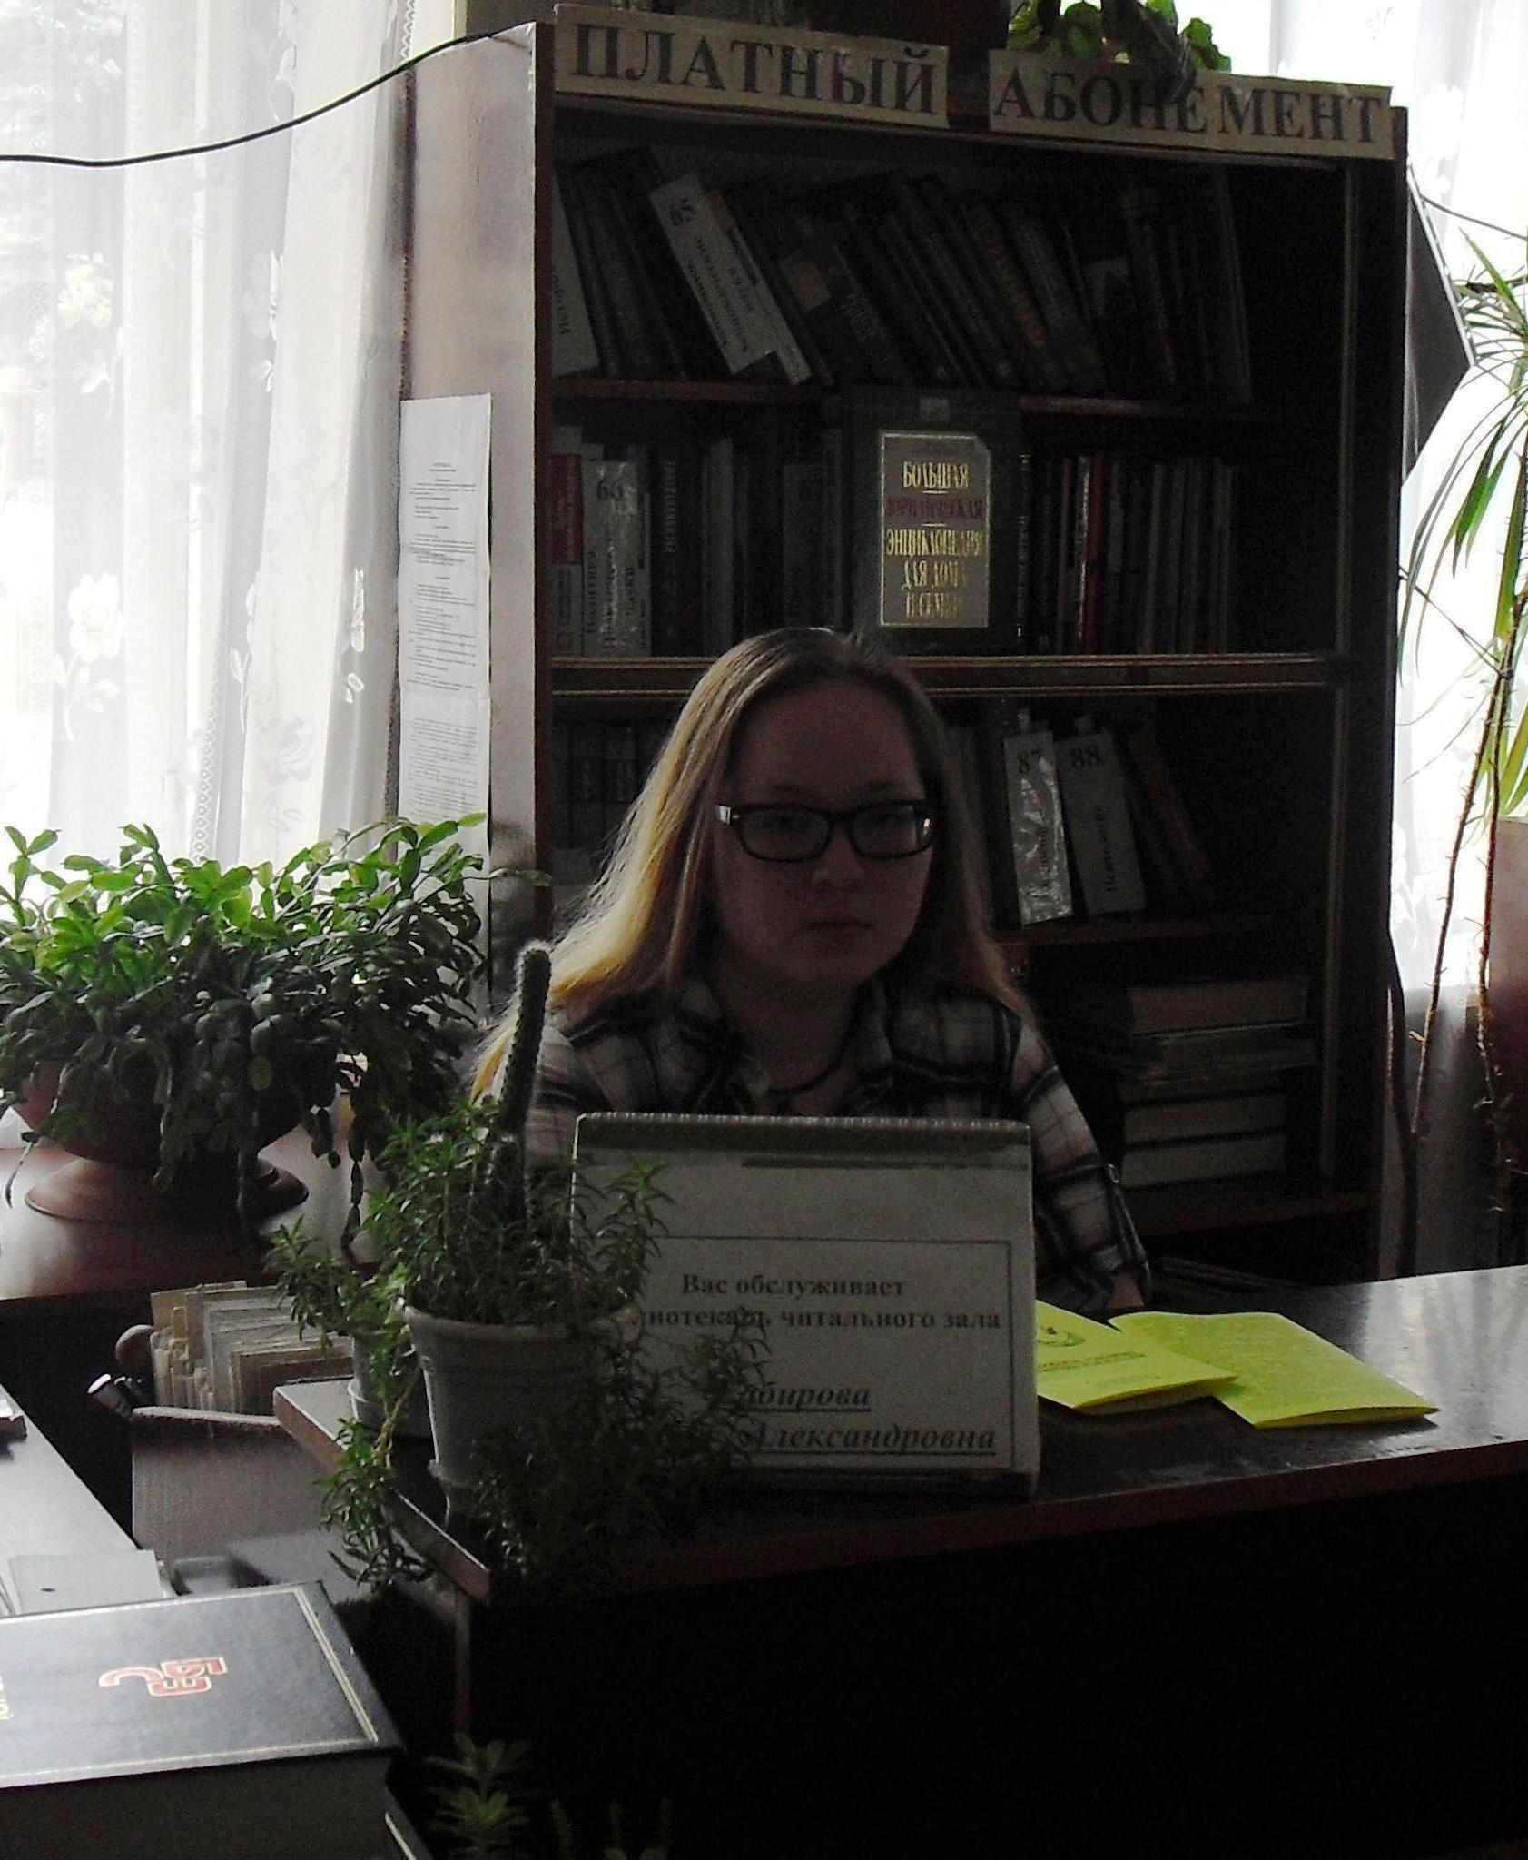
Должность | Ведущий библиотекарь
Адрес | 422892, РТ, Алькеевский район, с.Кошки, ул.Центральная д. 23
Телефон приемной | -
Факс | -
Е-mail | -

